**Ein Kilo** Tomaten / Kartoffeln / Bananen

**Zwei Kilo** Tomaten / Kartoffeln / Bananen

**Ein Pfund** / **500 g** Kartoffeln / Tomaten

**Ein Liter** Milch

**100 Gramm** Käse

**die Packung,-en** eine Packung Salz / Zucker / Müsli / Reis/ Milch

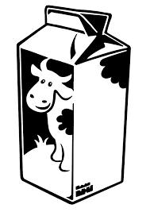

**die Portion,-en** eine Portion Spaghetti

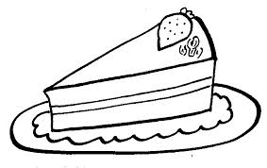

**das Stück,-** ein Stück Brot / Kuchen/ Fleisch / …

sechs Stück Eier

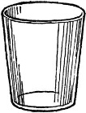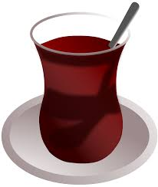

**das Glas,-“er**

ein Glas/ein Glas Tee/..

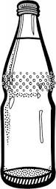

**die Flasche,-n**

eine Flasche Bier / Cola / Wasser / Saft



**die Tasse,-n** eine Tasse Kaffee / Tee /..

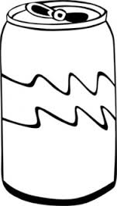

eine Dose Cola / Tomaten / ..

zwei Dosen Cola

**die Dose,-n**

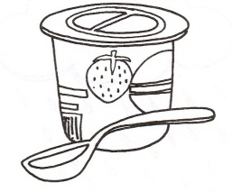

**der Becher,-** ein Becher Joghurt / Sahne / ..

**Verpackungen / Mengenangaben / Gewichte und Maßeinheiten**

